
МИНОБРНАУКИ РОССИИ
Федеральное государственное бюджетное образовательное учреждение
высшего образования
«МИРЭА − Российский технологический университет»
РТУ МИРЭА
Институт информационных технологий (ИИТ)
Кафедра прикладной математики (ПМ)

ОТЧЕТ ПО ПРАКТИЧЕСКОЙ РАБОТЕ №6
по дисциплине «Прикладные задачи математической статистики»

Студент группы | ИНБО-20-23. Школьный И.В. | (подпись)
Преподаватель | Трушина В.И. | (подпись)

Москва 2025 г.
СОДЕРЖАНИЕ
Постановка задачи 3
Выполнение работы 4
1.1 Исходные данные 4
1.2 Функции сглаживания 5
1.3 Статистические тесты 7
1.4 SMA-сглаживание 9
1.5 WMA-сглаживание 10
1.6 EMA-сглаживание 12
1.7 DEMA-сглаживание 13
1.8 Анализ Q-статистики 14
Вывод 16

постановка задачи
Цель работы: научиться выделять трендовую составляющую из временных рядов с помощью различных методов сглаживания и оценивать качество полученного сглаживания статистическими тестами.
В данной работе выполняется 28 вариант, ε = 0.3, lag = 5.

Выполнение работы
  - Исходные данные
Сперва загрузим изначальные данные и просмотрим на их основные характеристики (Листинг 1).
Листинг 1 — Загрузка данных
import pandas as pd
import numpy as np
from scipy import stats
import matplotlib.pyplot as plt
from statsmodels.stats.stattools import durbin_watson
from statsmodels.stats.diagnostic import acorr_ljungbox

data1 = np.loadtxt('1.txt')
data2 = np.loadtxt('2.txt')
n1 = len(data1)
n2 = len(data2)
time1 = np.arange(n1)
time2 = np.arange(n2)
print(f"Ряд 1 (синусоидальный): {n1} значений, mu={np.mean(data1):.3f}, sigma={np.std(data1):.3f}")
print(f"Ряд 2 (линейный): {n2} значений, mu={np.mean(data2):.3f}, sigma={np.std(data2):.3f}")
Получаем следующий результат:
- ряд 1 (синусоидальный): 64 значений, mu=0.229, sigma=2.468;
- ряд 2 (линейный): 64 значений, mu=14.634, sigma=7.852.
Уже по этим данным можно что-то сказать, например, среднее синусоидального ряда близко к нулю, что типично для синусоиды.
Посмотрим их графики (Рисунок 1).
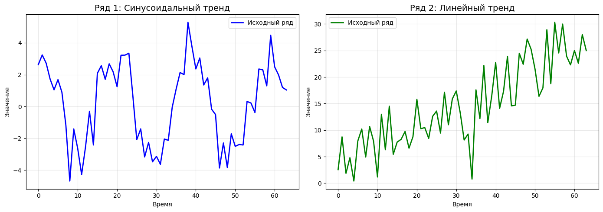
Рисунок 1 — Графики рядов
Действительно, мы можем четко наблюдать, что первый ряд повторяет график синусоиды, а второй стремительно растет, как прямая.
  - Функции сглаживания
В данной работе необходимо использовать 4 метода сглаживания: простое скользящее среднее (SMA), взвешенное скользящее среднее (WMA), экспоненциальное сглаживание (EMA) и двойное экспоненциальное сглаживание (DEMA).
SMA — это метод сглаживания, при котором каждое значение заменяется средним арифметическим соседних значений в окне. Его формула выглядит следующим образом (Формула 1).

$$\begin{aligned}{\tilde{y}}_{t}= \sum_{i= -m}^{m}{w_{i}y_{t+i}}, \#\left(1\right)\end{aligned}$$

где $y_{t}$ — исходный временной ряд; ${\tilde{y}}_{t}$ — сглаженный временной ряд; $w_{i}$ — весовая функция; $m$ — половина размера окна.

Простое скользящее среднее — это частный случай взвешенного с равными весовыми коэффициентами:

$$w_{i}= \frac{1}{2m+1} .$$

Основная суть WMA заключается в том, что ближайшие к центру значения будут иметь больший вес. Этот метод работает идентично предыдущему, разница только в весовой функции. Формула 2 демонстрирует его идею:

$$\begin{aligned}w_{i}= \frac{e^{-ε*\left|i\right|}}{\sum_{j=-m}^{m}{e^{-ε*\left|j\right|}}} , \#\left(2\right)\end{aligned}$$

где ε = 0.3.
Известностью пользуется экспоненциальное сглаживание, в основе которого лежит расчет экспоненциальных средних. Целью такого сглаживания является передача большего веса последним уровням ряда, и меньшего веса более ранним. Его формула выглядит так (Формула 3):

$$\begin{aligned}{\tilde{y}}_{t}= αy_{t}+\left(1- α\right){\tilde{y}}_{t-1} , \#\left(3\right)\end{aligned}$$

где $α$ — коэффициент сглаживания, принимающий значения в диапазоне от 0 до 1.
Двойное экспоненциальное сглаживание осуществляется по следующим формулам с коэффициентами 𝛼 и 𝛾, варьирующихся в пределах от 0 до 1 (Формула 4).

$$\begin{aligned} {{\tilde{y}}_{t}= αy_{t}+\left(1-α\right){\tilde{y}}_{t-1}, \atop b_{t}= γ\left({\tilde{y}}_{t}-{\tilde{y}}_{t-1}\right)+\left(1-γ\right)b_{t-1}}. \#\left(4\right)\end{aligned}$$

Первый 𝛼 отвечает за сглаживание ряда вокруг тренда, второй 𝛾 — за сглаживание самого тренда.
Теперь реализуем функции, используя Формулы 1-4 (Листинг 2).
Листинг 2 — Функции сглаживания
def sma(data, m):
w = 2 * m + 1
weights = np.ones(w) / w
padded_data = np.pad(data, (m, m), mode='edge')
smoothed = np.convolve(padded_data, weights, mode='valid')
return smoothed

def wma(data, m, eps=0.3):
w = 2 * m + 1
i_vals = np.arange(-m, m + 1)
weights = np.exp(-eps * np.abs(i_vals))
weights /= weights.sum()
padded_data = np.pad(data, (m, m), mode='edge')
smoothed = np.convolve(padded_data, weights, mode='valid')
return smoothed

def ema(data, alpha):
n = len(data)
smoothed = np.zeros(n)
smoothed[0] = data[0]
for i in range(1, n):
smoothed[i] = alpha * data[i] + (1 - alpha) * smoothed[i - 1]
return smoothed

def dema(data, alpha, gamma):
n = len(data)
smoothed = np.zeros(n)
b = np.zeros(n)
smoothed[0] = data[0]
b[0] = data[1] - data[0] if n > 1 else 0
for i in range(1, n):
smoothed[i] = alpha * data[i] + (1 - alpha) * (smoothed[i - 1] + b[i - 1])
b[i] = gamma * (smoothed[i] - smoothed[i - 1]) + (1 - gamma) * b[i - 1]
return smoothed
Таким образом, функции успешно реализованы.
  - Статистические тесты
Также в данной работе будет применяться Q-статистика Льюнг-Бокса, основная цель которой заключается в проверке, являются ли остатки (разница между исходным и сглаженным рядом) случайными. Наша задача — минимизировать критерий. Чем он меньше, тем остатки наиболее случайны.
Помимо Q-статистики еще есть тест Дарбина-Уотсона. Данный критерий применяется в ситуации, когда остатки связаны автокорреляционной зависимостью 1-го порядка. Посчитанное значение интерпретируют следующим образом (Таблица 1).
Таблица 1 — Области значения статистики
Значение | Вывод
d ≤ d_{l} | Есть положительная автокорреляция
d_{l} ≤ d ≤ d_{u} | Неопределенность
d_{u} ≤ d | Автокорреляция отсутствует
В этой таблице используются d_{l} и d_{u} — критические значения, которые определяют границы зон принятия решений. Они подбираются в соответствии с размером выборки по таблице Дарвина-Уотсона. Поскольку наша выборка состоит из 64 элементов, то d_{l} равно 1.57, а d_{u} равно 1.63.
Реализуем тесты программно (Листинг 3).
Листинг 3 — Статистические тесты
def q_test(residuals, lag=5):
result = acorr_ljungbox(residuals, lags=[lag], return_df=True)
q_stat = result['lb_stat'].iloc[0]
p_value = result['lb_pvalue'].iloc[0]
return q_stat, p_value

def durbin_watson_test(residuals):
dw = durbin_watson(residuals)
dL, dU = 1.57, 1.63
if dw <= 2:
d = dw
else:
d = 4 - dw
if d < dL:
interpretation = "Положительная автокорреляция"
elif d > dU:
interpretation = "Нет автокорреляции"
else:
interpretation = "Неопределенность"
return dw, interpretation
Функции успешно реализованы.
  - SMA-сглаживание
Применим простое скользящее среднее для синусоидального ряда, посчитаем Q-статистику и выполним тест Дарвина-Уотсона (Рисунок 2).
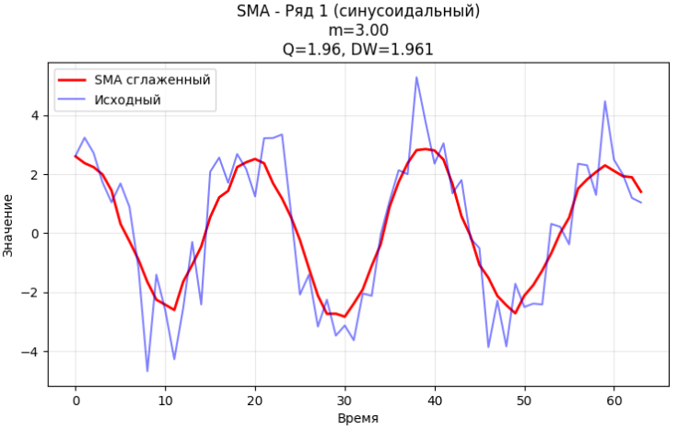
Рисунок 2 — SMA для первого ряда
Заметим, что DW равен 1.961, что больше верхнего критического значения, значит автокорреляция не наблюдается.
Выполним то же самое с линейным рядом (Рисунок 4).
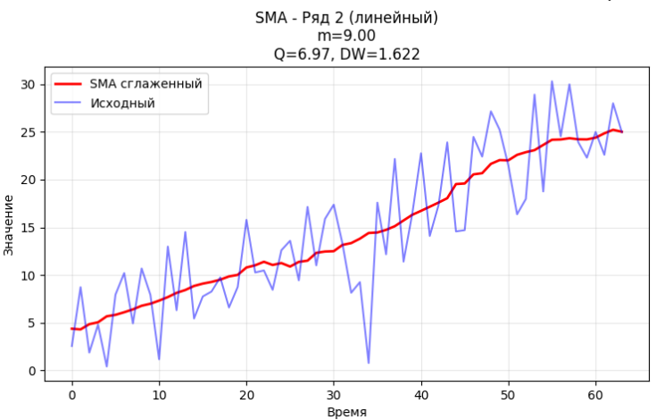
Рисунок 4 — SMA для второго ряда
Заметим, что DW равен 1.622, что находится между критическими значениями, значит возникает неопределенность.
  - WMA-сглаживание
Применим взвешенное скользящее среднее к синусоидальному ряду (Рисунок 5).
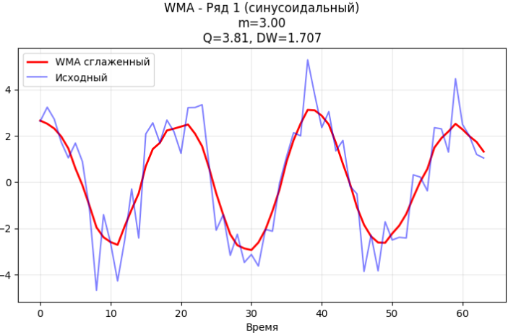
Рисунок 5 — WMA для первого ряда
Заметим, что DW равен 1.707, что больше верхнего критического значения, значит автокорреляция не наблюдается.
Выполним то же самое с линейным рядом (Рисунок 6).
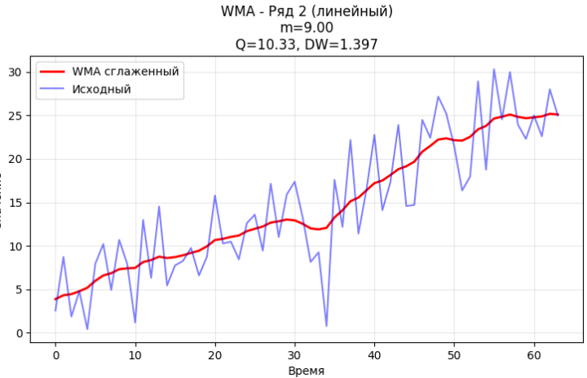
Рисунок 6 — WMA для второго ряда
Заметим, что DW равно 1.397, что меньше нижнего критического значения, это говорит о наличии положительной автокорреляции.
  - EMA-сглаживание
Применим экспоненциальное сглаживание к синусоидальному ряду (Рисунок 7).
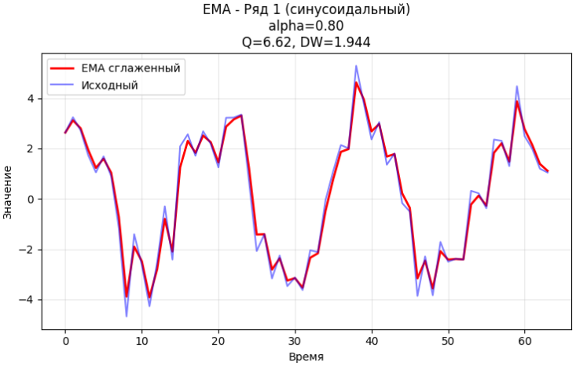
Рисунок 7 — EMA для первого ряда
Заметим, что DW равен 1.944, что больше верхнего критического значения, значит автокорреляция не наблюдается.
Выполним то же самое с линейным рядом (Рисунок 8).
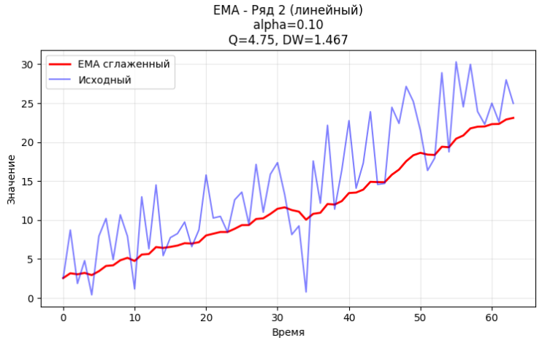
Рисунок 8 — EMA для второго ряда
Заметим, что DW равно 1.467, что меньше нижнего критического значения, это говорит о наличии положительной автокорреляции.
  - DEMA-сглаживание
Применим двойное экспоненциальное сглаживание к синусоидальному ряду (Рисунок 9).
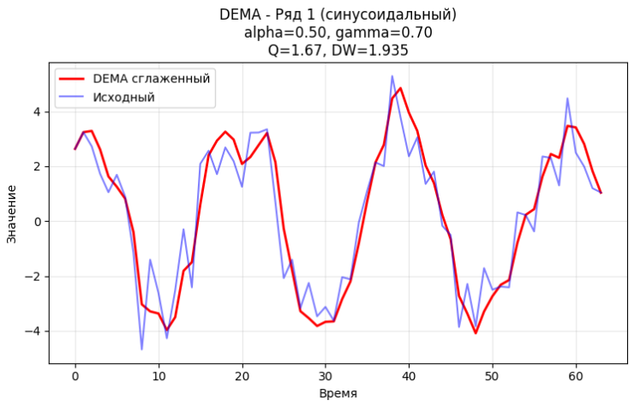
Рисунок 9 — DEMA для первого ряда
Заметим, что DW равен 1.935, что больше верхнего критического значения, значит автокорреляция не наблюдается.
Выполним то же самое с линейным рядом (Рисунок 10).
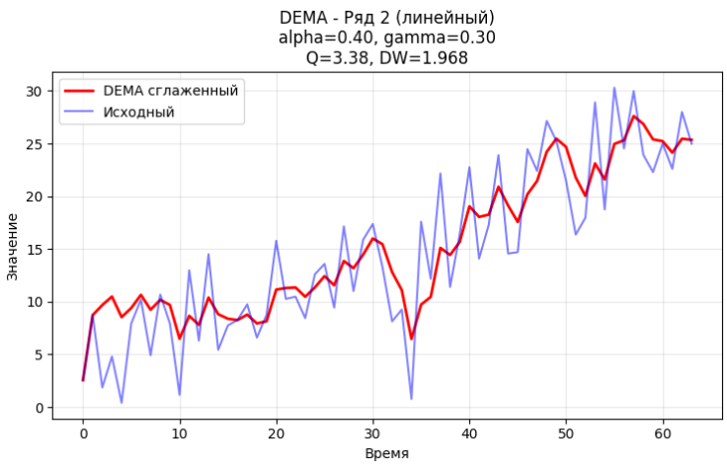
Рисунок 10 — DEMA для второго ряда
Заметим, что DW равен 1.968, что больше верхнего критического значения, значит автокорреляция не наблюдается.
  - Анализ Q-статистики
Приведем общую таблицу по Q-статистике Льюнг-Бокса, в которой оценим, какой из методов продемонстрировал наилучшее сглаживание (Таблица 2).
Таблица 2 — Общая Q-статистика
Ряд | Метод сглаживания | Q-статистика
Синусоидальный | SMA | 1.96

Продолжение Таблицы 2
 | WMA | 3.81
 | EMA | 6.62
 | DEMA | 1.67
Линейный | SMA | 6.97
 | WMA | 10.33
 | EMA | 4.75
 | DEMA | 3.38
В задаче сглаживания синусоидального ряда все методы справились отлично, поскольку ни в одном остатке не было замечено автокорреляции первого порядка согласно тесту Дарвина-Уотсона. Q-статистика, в данном случае, поможет выявить, какой из этих методов справился наилучшим образом. И это двойное экспоненциальное сглаживание, для него получился самый маленький параметр.
Что касается линейного ряда, то три из четырех методов демонстрируют ненадежность сглаживания по тесту Дарвина-Уотсона, и лишь двойное экспоненциальное сглаживание выполнилось корректно с Q-статистикой, равной 3.38.

Вывод
В ходе выполнения практической работы были освоены навыки выделения трендовой составляющей из временных рядов с помощью различных методов сглаживания и оценки качества полученного сглаживания статистическими тестами.

